Муниципальное автономное дошкольное образовательное учреждение

«Слободо-Туринский детский сад «Родничок»

[Советы родителям](https://www.maam.ru/obrazovanie/konsultacii-dlya-roditelej)

«[Нейроигры, как средство](https://www.maam.ru/obrazovanie/nejropsihologiya) [активизации межполушарного](https://www.maam.ru/obrazovanie/nejropsihologiya) взаимодействия и [развития](https://www.maam.ru/obrazovanie/razvitie-rebenka-konsultacii)

[речи у детей дошкольного возраста](https://www.maam.ru/obrazovanie/razvitie-rebenka-konsultacii)»

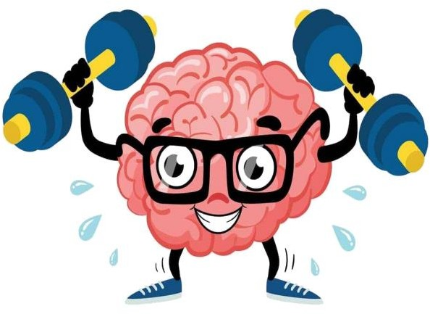

Педагог-психолог Устинова Юлия Сергеевна

с. Туринская Слобода, 2024г.

В настоящее время актуальным является использование нейропсихологического подхода в развитии детей дошкольного возраста.

Данный подход основывается на последних современных исследованиях в области физиологии, и нейропсихологии, в которых рассматриваются пути коррекции психического развития детей.

Нейропсихологи утверждают, что нарушение межполушарного взаимодействия у детей в дальнейшем является одной из причин недостатков речи, чтения и письма.

Межполушарное взаимодействие – это особый механизм объединения левого и правого полушария в единую интегративную, целостно работающую систему. Развитие межполушарных связей построено на упражнениях и играх, в ходе которых задействованы оба полушария мозга.

Дети развиваются, играя, получая удовольствие от взаимодействия друг с другом, стараясь победить, соревнуясь, учитывая на будущее свои ошибки. Игровые технологии повышают интерес и мотивацию, помогают не бояться ошибок, развивают коммуникацию. Ведь игра — это естественное состояние и потребность любого ребенка. Абсолютно у любой игры есть развивающий потенциал.

**Нейроигры** – это различные телесно-ориентированные упражнения, которые позволяют через тело воздействовать на мозговые структуры. Основная их задача - формирование новых нейронных связей. Именно нейронные связи помогают в формировании высших психических функций в том числе и коррекции некоторых речевых нарушений. Нейроигры будут полезны для всех детей, а особенно для детей с особыми возможностями здоровья, это универсальный инструмент в работе педагога. Для дошкольников такие игры являются не только увлекательным развлечением, но и эффективным средством обучения и развития разных навыков.

**Нейроигры** помогают ребенку решать следующие задачи:

* ребёнок учится чувствовать пространство, свое тело;
* развивается зрительно-моторная координация *(глаз-рука)*;
* формируется правильное взаимодействие ног и рук;
* ребёнок учится последовательно выполнять действия;
* развивается зрительное и слуховое внимание.

В процессе применения **нейроигр** и упражнений происходит активизация работы мозга, повышение его функциональности и пластичности, развитие уровня внимания и памяти, высших психических и моторных функций, развитие межполушарного взаимодействия.

Используя **нейроигры**, мы можем улучшить у ребенка память, внимание, речь, пространственные представления, мыслительную деятельность, мелкую и крупную моторику. Применение **нейроигр** снижает утомляемость, повышает способность к произвольному контролю. Позволяет активизировать межполушарное взаимодействие, приводя, к гармонизации баланса жизненной энергии и обладает оздоравливающим и антистрессовым эффектом.

Одним из вариантов межполушарного взаимодействия является работа двумя руками одновременно, в процессе чего активизируются оба полушария, и формируется сразу несколько навыков: согласованность движений рук и согласованность движений глаз. А если мы параллельно отрабатываем и правильное произношение звука – то еще и согласованность языка.

Некоторые из нейроигр довольно просты и под силу любой маме. Вот несколько вариантов нейроигр :

**Нейроигра *«Двойной рисунок»***: Это одновременное рисование обеими руками сразу. Развивает межполушарное взаимодействие. Активизирует мозг для координации *«руки – глаза»* в разных зрительных полях.

**Нейроигра *«Кольцо»*:** По очереди и как можно более быстро перебирать пальцами обеих рук, соединяя их в кольцо с большим пальцем. Сначала отрабатывается одновременное движение обеих рук от указательного пальца к мизинцу, затем от мизинца к указательному. После

овладения этих движений происходит усложнение: правая рука — от указательного пальца к мизинцу, а левая – от мизинца к указательному при этом проговаривая звуки, слоги или слова для автоматизации звуков. Упражнение повторять в прямом порядке и в обратном.

**Нейроигра *«Цепочка»***

Вариант 1. Поочерёдно соединяем большой палец левой руки с остальными пальцами, образуя «колечки» (большой с указательным, большой со средним и т. д.). Через них попеременно «пропускаем»

«колечки» из пальчиков правой руки. Колечко с колечком соединяем, Цепочку из пальчиков мы получаем.

Вариант 2. Указательный палец левой руки соединяется с большим пальцем правой руки. Затем указательный палец правой руки соединяется с большим пальцем левой руки. Так же соединяем средний палец левой руки с большим пальцем правой руки, меняем руки; соединяем безымянный палец левой руки с большим пальцем правой руки; меняем руки; мизинец одной руки — с большим пальцем другой руки. При этом можно произносить звук, слоги, слова, автоматизируя поставленные звуки.

**Нейроигра *«Зеркальное рисование»*:** способствует синхронизации работы полушарий, восприятию информации, улучшает запоминание информации. Исходное положение: на доске или на чистом листке бумаги, взяв в обе руки по карандашу или фломастеру, одновременно рисовать зеркально-симметричные рисунки, буквы при этом проговаривая звуки, слоги или слова для автоматизации звуков.

**Нейроигра *«Выложи одинаковый ряд»*:** по образцу или по заданной инструкции выложить одинаковый ряд двумя руками. Можно использовать разные материалы: пуговки, камушки, ракушки, листики, палочки и т. д.

**Нейроигра *«Кулак – ладонь»*:** положить на стол ладони. Одну – сжать в кулак, вторая – лежит на столе. Одновременно менять положение рук, при этом проговаривая звуки, слоги или слова для автоматизации звуков. Постепенно наращивать скорость выполнения упражнения.

**Нейроигра *«Кулак-ребро-ладонь»:*** Ребенку показывают на плоскости стола три положения руки, последовательно сменяющих друг друга.

«Ладонь» — это ладонь с вытянутыми пальцами тыльной стороной вверх,

«кулак» — рука, сжатая в кулак, «ребро» — ладонь, стоящая ребром. Медленно потренируйтесь вместе выполнять эти действия друг за другом. А затем ускорьте игру. Сначала можно играть правой рукой, потом левой, а затем двумя руками вместе. Для более легкого освоения предложите ребенку помогать себе командами («кулакребро-ладонь»), произносимыми вслух или про себя.

**Нейроигра *«Ухо – нос»*:** левой рукой взять себя за кончик носа, правой

– за левое ухо. Одновременно поменять руки: правой взяться за кончик носа, левой – за правое ухо, при этом проговаривая звуки, слоги или слова для автоматизации звуков. Повторить несколько раз. Можно усложнить упражнение добавляя хлопок между сменой рук: левой рукой взять себя за кончик носа, правой – за левое ухо, хлопок, одновременно поменять руки: правой взяться за кончик носа, левой – за правое ухо.

**Нейроигра *«Локоть-колено»*:** поднять и согнуть левую ногу в колене, локтем правой руки дотронуться до колена левой ноги, затем тоже с правой ногой и левой рукой. Данное нейроупражнение используется при автоматизации и дифференциации звуков.

# Нейроигры с мячами

1. Первое упражнение очень простое – перекидывание мячика из одной руки в другую. Главное перекидывать на уровне глаз, не выше головы.
2. Второе упражнение: ведущая рука находится на уровне лба с мячом, вторая – на уровне пояса. Бросайте мяч вертикально вниз, ловите его внизу, затем поднимаете руку и бросаете снова.
3. Третье упражнение можно назвать «бросил – взмахнул – поймал. Начинаем упражнение с более слабой руки (у правшей – это левая рука). Бросаем мяч вертикально вверх – примерно на высоту глаз – резко поднимаем руку вверх и ловим мяч той же рукой, затем руки меняем.
4. Это упражнение можно назвать: «двойной бросок»: руки располагаем на уровне пояса, в каждой мячик. Бросаем мячи одновременно вверх и ловим внизу.
5. «Двойной бросок с хлопком в ладоши». Обе руки внизу, на уровне пояса, бросаем вверх мячи, хлопок, ловим мячи.
6. «Подбросил, прикоснулся и обратно» Правой рукой совершаем бросок мяча вверх, пока мяч в воздухе, нужно дотронуться мячом, который находится в левой руке, до ладони правой руки и поймать мяч правой рукой.

# Нейроигры с мячами в паре

У каждого участника игры по одному мячу. Способы действий с мячами:

* + мяч в противоположной руке – перекладывать из руки в руку у себя;
  + мяч в противоположной руке – перекладывать другому;
  + мяч в противоположной руке – перекладывать: себе – другому, себе – другому. Главное правило: рука без мяча не поднимается, а ждет мяч.

# Нейроскакалка

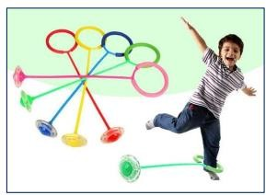Развивает межполушарные связи, скорость реакции, способность к быстрому переключению внимания и создают новые нейронные связи в головном мозге. Тренажер развивает способность удерживать в голове и выполнять несколько действий одновременно, согласовывая их в общем ритме.

Таким образом, приобщение детей к нейроиграм является важнейшим компонентом воспитания и обучения дошкольников. При использовании их в работе с детьми прослеживается положительная динамика в формировании речевых компетенций дошкольников и интеллекта через движение.